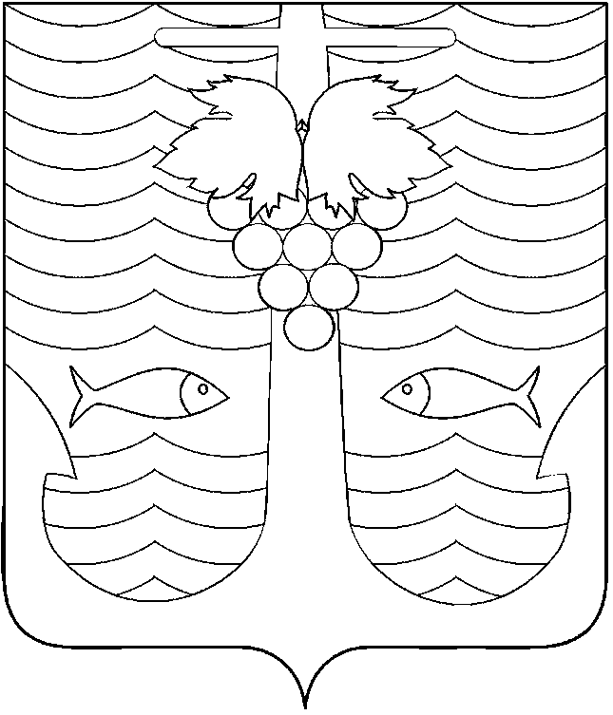

АДМИНИСТРАЦИЯ ТЕМРЮКСКОГО ГОРОДСКОГО ПОСЕЛЕНИЯ
ТЕМРЮКСКОГО РАЙОНА

РАСПОРЯЖЕНИЕ

от 28.11.2016 г. № 308-р
город Темрюк

Об отмене особого противопожарного режима на территории
Темрюкского городского поселения Темрюкского района

В связи с установлением погодных условий, способствующих снижению класса пожарной опасности и стабилизации пожарной обстановки, руководствуясь Федеральным законам от 21 декабря 1994 года № 68-ФЗ «О защите населения и территорий от чрезвычайных ситуаций природного и техногенного характера», Федеральным законам от 6 октября 2003 года № 131-ФЗ «Об общих принципах организации местного самоуправления в Российской Федерации»:
1. Отменить особый противопожарный режим с 10.00 часов 28 ноября 2016 года на территории Темрюкского городского поселения Темрюкского района.
2. Считать утратившим силу распоряжением администрации Темрюкского городского поселения Темрюкского района от 6 июля августа 2016 года № 169-р «Об установлении особого противопожарного режима на территории Темрюкского городского поселения Темрюкского района с 6 июля 2016 года».
3. Специалисту 1 категории (по организационным вопросам и взаимодействию со средствами массовой информации (СМИ)) администрации Темрюкского городского поселения Темрюкского района Е.С.Игнатенко обнародовать настоящее распоряжение на официальном сайте Темрюкского городского поселения Темрюкского района в информационно-телекоммуникационной сети «Интернет».
4. Контроль за выполнением настоящего распоряжения оставляю за собой.
5. Распоряжение вступает в силу со дня его подписания.

Глава Темрюкского городского поселения
Темрюкского района А.Д.Войтов

